УТВЕРЖДЕНО

приказом комитета по охране объектов

культурного наследия Курской области

от__________________ №_________

**Графическое описание местоположения границ защитной зоны**

**объекта культурного наследия регионального значения «Братская могила воинов Советской Армии, погибших в период Великой Отечественной войны. Захоронено 273 человека, установлено фамилий на 21 человека. Скульптурная группа установлена**

**в 1969 году», 1941 – 1945 гг., расположенного по адресу: Курская область, Фатежский район, село Н. Реут, с перечнем координат характерных точек этих границ в системе координат, установленной для ведения Единого государственного реестра недвижимости**

1. Графическое описание границ защитной зоны объекта культурного наследия регионального значения «Братская могила воинов Советской Армии, погибших в период Великой Отечественной войны. Захоронено 273 человека, установлено фамилий на 21 человека. Скульптурная группа установлена в 1969 году», 1941 – 1945 гг.

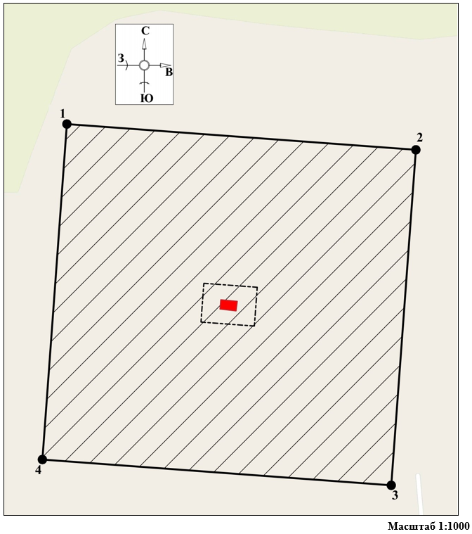

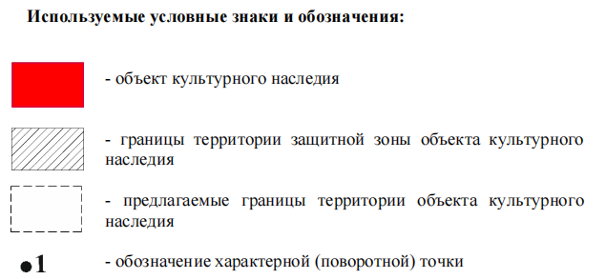

2. Координаты характерных (поворотных) точек границ защитной зоны объекта культурного наследия регионального значения «Братская могила воинов Советской Армии, погибших в период Великой Отечественной войны. Захоронено 273 человека, установлено фамилий на 21 человека. Скульптурная группа установлена в 1969 году», 1941 – 1945 гг. (S = 53386 кв. м. ± 81 кв. м.)

|  |  |  |  |
| --- | --- | --- | --- |
| Сведения о местоположении границ объекта | | | |
| Координаты характерных (поворотных) точекв системе координат МСК-46 | | | |
| Метод определения координат – метод спутниковых геодезических измерений (определений)  Средняя квадратическая погрешность положения характерной точки (Мt), м = 0,10  Сведения о характерных точках границ объекта | | | |
| Обозначение характерных точек границ | Координаты, м | | Описание закрепления точки |
| X | Y |
| 1 | 470764,45 | 1267397,80 | - |
| 2 | 470747,11 | 1267633,29 | - |
| 3 | 470521,59 | 1267616,67 | - |
| 4 | 470538,92 | 1267381,27 | - |
| 1 | 470764,45 | 1267397,80 | - |